
Széchenyi István Katolikus Technikum és Gimnázium
Szoftverfejlesztő és -tesztelő projektfeladat „ VÍZCSEPP MOSÁS”
Készítették:
Galambosi Dániel,
Megyery Bese Máté,
Kiss Bálint
Ózd, 2026.03.30
Tartalom
1. Szükséges szoftverek a webalkalmazáshoz.................................................................................................... 5 2. A webalkalmazás indítása............................................................................................................................... 5 2.1. Backend indítása..................................................................................................................................... 5 2.2. Frontend indítása.................................................................................................................................... 5 3. Alkalmazott fejlesztői és csoportmunka eszközök ......................................................................................... 6 3.1. Tervezés és projektmenedzsment.......................................................................................................... 6 3.2. Fejlesztői környezet................................................................................................................................ 6 3.3. Verziókezelés.......................................................................................................................................... 6 3.4. Frontend technológiák ........................................................................................................................... 6 3.5. Backend technológiák............................................................................................................................. 7 3.6. Szerver környezet ................................................................................................................................... 7 4. Adatbázis........................................................................................................................................................ 7 5. Frontend......................................................................................................................................................... 7 6. Backend .......................................................................................................................................................... 8 7. Rendszerkövetelmények ................................................................................................................................ 8 7.1. Szerveroldali követelmények.................................................................................................................. 8 7.2. Kliensoldali követelmények .................................................................................................................... 8 7.3. Minimális hardverigény .......................................................................................................................... 9 Fontos metódusok........................................................................................................................................ 14 Validálások és ellenőrzések......................................................................................................................... 14 Visszatérési értékek ..................................................................................................................................... 14 HTTP státuszkódok ..................................................................................................................................... 14 1. A projekt bemutatása................................................................................................................................... 23 2. Felhasznált technológiák .............................................................................................................................. 23 3. Az alkalmazás felépítése............................................................................................................................... 23 4. Regisztrációs felület...................................................................................................................................... 24 5. Bejelentkezési felület ................................................................................................................................... 25 6. Felhasználói felület....................................................................................................................................... 28 7. Angular működés a projektben .................................................................................................................... 28 8. Frontend működés....................................................................................................................................... 28 9. Komponensek bemutatása........................................................................................................................... 29 Home ........................................................................................................................................................... 29 Login ............................................................................................................................................................ 29 Register........................................................................................................................................................ 29 Account........................................................................................................................................................ 29 Admin .......................................................................................................................................................... 29 10. Backend működés ...................................................................................................................................... 30 11. API működés............................................................................................................................................... 30
2
12. Adatbázis működés .................................................................................................................................... 31 13. Jogosultságkezelés ..................................................................................................................................... 31 14. Admin felület.............................................................................................................................................. 31 15. Megrendelések kezelése ............................................................................................................................ 33 16. Felhasználói adatok kezelése ..................................................................................................................... 34 17. Adatbiztonság............................................................................................................................................. 36 18. Hibakezelés................................................................................................................................................. 36 19. Tesztelés..................................................................................................................................................... 36 20. Felhasználói élmény ................................................................................................................................... 37 21. Reszponzív design....................................................................................................................................... 37 22. Rendszer előnyei ........................................................................................................................................ 37 23. Továbbfejlesztési lehetőségek ................................................................................................................... 37 24. Összegzés.................................................................................................................................................... 37
Bevezetés:
Ma már egyre többen értékelik, ha az autójuk tiszta és ápolt. Egy tiszta autó nemcsak szép, de megőrzi az értékét és tovább használható jó állapotban. Az ember élete felgyorsult, ezért sokaknak nincs idejük saját maguknak kitakarítani az autójukat. Ezért keresnek megbízható, gyors és kényelmes autótakarítási szolgáltatásokat. Projektünk célja, hogy bemutassa, milyen sokféle lehetőség van az autók tisztítására, és hogyan segíthet ez a szolgáltatás mindennapi életünkben. A projektben részletesen bemutatjuk az autótakarítás lépéseit, a különböző tisztítási módszereket és technológiákat, például a kézi mosást, a gépi autómosót és a mobil autómosó szolgáltatásokat is. Fontosnak tartjuk megemlíteni a környezetbarát megoldásokat, amelyek egyre népszerűbbek, hiszen kevesebb vizet használnak és egészségesebbek a természet számára. Az autótakarítás nem csak kívülről, hanem belülről is fontos: a kárpitok, ülések, műszerfal tisztítása ugyanolyan figyelmet érdemel, hogy az autó minden része higiénikus és komfortos legyen. Projektünk arra is kitér, hogy az autótisztítás üzleti szempontból is jó lehetőség. Egy jól szervezett autótakarító vállalkozás most különösen keresett, mert az emberek sokszor nem tudják vagy nem akarják saját maguk elvégezni a feladatot. Bemutatjuk, milyen lépések szükségesek egy autótakarító cég elindításához, milyen technológiákat használhatnak, és milyen piaci igények vannak ma Magyarországon. A cél, hogy aki ezen a területen vállalkozni szeretne, könnyen eligazodjon a lehetőségek között. Végül arra is hangsúlyt fektetünk, hogy az autótakarítás nem csak az autó tisztaságáról szól, hanem az autótulajdonosok kényelméről, elégedettségéről és a környezetvédelemről is. Egy tiszta, jól karbantartott autó hozzájárul a biztonsághoz és a jobb közlekedési élményhez. Ezzel a projekttel szeretnénk megmutatni, hogy az autótakarítás egy sokszínű és fejlődő terület, amely mindenki számára előnyös lehet: az autótulajdonosok számára időt és energiát spórol, a vállalkozók számára pedig biztonságos és jövedelmező üzleti lehetőséget kínál.
3
https://github.com/B-e-s-e/Vizsgaremek_2026
4
1. Szükséges szoftverek a webalkalmazáshoz
A webalkalmazás megfelelő működéséhez és futtatásához több szoftver telepítése szükséges. Ezek biztosítják a backend és frontend környezet működését, valamint a fejlesztési folyamat támogatását.
A szükséges szoftverek:
● XAMPP (Apache + MySQL) – a helyi webszerver és adatbázis futtatásához ● PHP – a backend működéséhez (a XAMPP részeként települ)
● Composer – a Laravel backend függőségeinek telepítéséhez
● Node.js és npm – az Angular frontend futtatásához
● Angular CLI – az Angular alkalmazás fejlesztéséhez és futtatásához ● Visual Studio Code – a projekt szerkesztéséhez
● Böngésző (Chrome, Edge, Firefox) – az alkalmazás megjelenítéséhez Ezek a szoftverek együtt biztosítják a teljes fejlesztési és futtatási környezetet.
2. A webalkalmazás indítása
2.1. Backend indítása
A backend indításához az alábbi lépések szükségesek:
1. Indítsa el a XAMPP Control Panelt
2. Indítsa el az Apache és MySQL szolgáltatásokat
3. Nyissa meg a backend projekt mappáját Visual Studio Code-ban
4. Terminálban futtassa az alábbi parancsokat:
composer install
php artisan migrate --seed
php artisan serve
A backend ezek után az alábbi címen lesz elérhető:
2.2. Frontend indítása
A frontend futtatásához:
1. Nyissa meg a frontend projekt mappáját
2. Terminálban futtassa:
npm install
ng serve
5
3. Alkalmazott fejlesztői és csoportmunka eszközök
A projekt során több különböző eszközt használtunk a hatékony fejlesztés és együttműködés érdekében.
3.1. Tervezés és projektmenedzsment
Figma
A felhasználói felület megtervezéséhez a Figma online tervezőprogramot használtuk. Segítségével előre elkészítettük a design terveket, így a fejlesztés során pontosan tudtuk követni a kívánt megjelenést.
Trello
A feladatok nyomon követésére és szervezésére a Trello alkalmazást használtuk. A feladatokat listákba és kártyákba rendeztük, így a csapat minden tagja átláthatta a munkafolyamatokat.
3.2. Fejlesztői környezet
Visual Studio Code (v1.96 vagy újabb)
A fejlesztés során a Visual Studio Code szerkesztőt használtuk, amely támogatja a HTML, CSS, JavaScript, Angular és PHP nyelveket. Kiegészítő bővítményekkel gyorsabb és hatékonyabb fejlesztést tett lehetővé.
3.3. Verziókezelés
GitHub
A projekt verziókezelésére a GitHub platformot használtuk. Segítségével a forráskód változásai követhetők voltak, valamint lehetővé tette a csapat tagjai közötti együttműködést.
3.4. Frontend technológiák
Angular (v17 vagy újabb)
A webalkalmazás kliensoldali részének fejlesztéséhez az Angular keretrendszert használtuk, amely komponens-alapú felépítést biztosít.
Node.js (v22 vagy újabb)
Az Angular alkalmazás futtatásához és a csomagkezeléshez Node.js környezetet használtunk.
6
3.5. Backend technológiák
Laravel (v10 vagy újabb)
A backend fejlesztéséhez a Laravel PHP keretrendszert használtuk, amely lehetővé teszi API k létrehozását és az adatbázis kezelését.
PHP (v8.1 vagy újabb)
A backend működéséhez szükséges programozási nyelv.
MySQL (v8 vagy újabb)
Az alkalmazás adatainak tárolására használt adatbázis-kezelő rendszer.
3.6. Szerver környezet
XAMPP (v8.1 vagy újabb)
A helyi fejlesztéshez használt környezet, amely tartalmazza az Apache webszervert, a MySQL adatbázist és a PHP futtatókörnyezetet.
4. Adatbázis
Az alkalmazás MySQL adatbázist használ az adatok tárolására.
A tárolt adatok:
● Felhasználók (név, email, telefonszám)
● Autók (márka, modell, évjárat, rendszám)
Az adatbázis kezelése:
● Laravel migrációk segítségével
● phpMyAdmin felületen keresztül
Ez biztosítja az adatok strukturált és biztonságos kezelését.
5. Frontend
A frontend Angular keretrendszerrel készült.
Feladata:
● felhasználói felület megjelenítése
● adatok bekérése (login, register)
● backend API hívása
7
Fő funkciók:
● bejelentkezés és regisztráció
● főoldal (szolgáltatások, árak)
● felhasználói fiók
● autók kezelése
6. Backend
A backend Laravel keretrendszerrel készült. Feladata:
● API biztosítása
● adatbázis kezelés
● felhasználók kezelése
Fő funkciók:
● regisztráció
● bejelentkezés
● autók kezelése
● megrendelések kezelése
7. Rendszerkövetelmények 7.1. Szerveroldali követelmények
● Operációs rendszer: Windows vagy Linux ● Backend: PHP (Laravel)
● Adatbázis: MySQL
● RAM: minimum 4 GB
7.2. Kliensoldali követelmények
● Böngésző: Chrome, Firefox, Edge ● Internetkapcsolat szükséges
8
7.3. Minimális hardverigény
● Legalább 2 magos processzor
● Minimum 4 GB RAM
● Stabil internetkapcsolat
Adatbázis dokumentáció:
I. Áttekintés
Az adatbázis egy autómosó szolgáltatás ügyfél-, jármű-, munka- és szolgáltatáskezelő modulját valósítja meg. A rendszerben felhasználók rendelkeznek autókkal, a takarítók elvégzik a munkákat, és minden munkához hozzá tartozik egy szolgáltatás, amelynek ára rögzítésre kerül.
9
II. Adatbázis szerkezete
Az adatbázis öt táblából áll:
1. Felhasznalo – autótulajdonosok adatai
2. Auto – felhasználókhoz tartozó járművek
3. Takarito – munkát végző dolgozók
4. Munka – elvégzett tisztítási munkák
5. Szolgaltatas – munkák és árak összekötése(revízió előtt áll)
Az adatbázis idegen kulcsokon keresztül kapcsolódik össze, biztosítva az adatok konzisztenciáját.
III. Táblák részletes leírása
III.1. Felhasznalo tábla
A felhasználókat (ügyfeleket) tárolja.
Mező Típus Leírás
ID INT, PK, AUTO_INCREMENT Egyedi felhasználói azonosító nev VARCHAR(100), NOT NULL Felhasználó neve
phonenumber VARCHAR(30) Telefonszám
email VARCHAR(100) Email cím
Kapcsolatok:
● 1:N kapcsolat az Auto táblával (egy felhasználónak több autója lehet). ● 1:N kapcsolat a Munka táblával (egy felhasználó több munkát rendelhet).
III.2. Auto tábla
Az ügyfelekhez tartozó autókat rögzíti.
Mező Típus Leírás
ID INT, PK, AUTO_INCREMENT Egyedi autóazonosító
marka VARCHAR(50) Autó márkája
tipus VARCHAR(50) Autó típusa
10
Mező Típus Leírás
evjarat INT Gyártási év
rendszam VARCHAR(20), UNIQUE Rendszám
tulaj INT, FK → Felhasznalo(ID) Az autó tulajdonosa
Kapcsolatok:
● N:1 a Felhasznalo táblával
● 1:N a Munka táblával
III.3. Takarito tábla
Az autómosó takarítóinak adatait tartalmazza.
Mező Típus Leírás
ID INT, PK, AUTO_INCREMENT Takarító azonosító
nev VARCHAR(100), NOT NULL Név
phonenumber VARCHAR(30) Telefonszám
Kapcsolatok:
● 1:N a Munka táblával (egy takarító több munkát végezhet)
III.4. Munka tábla
A ténylegesen elvégzett munkákat tartalmazza. Minden munkához tartozik egy autó, egy felhasználó és opcionálisan egy takarító.
Mező Típus Leírás
ID INT, PK, AUTO_INCREMENT Munka azonosító auto INT, NOT NULL, FK → Auto(ID) A tisztított autó
felhasznalo INT, NOT NULL, FK → Felhasznalo(ID) Megrendelő
takarito INT, FK → Takarito(ID) A munkát végző takarító datum DATE Munka dátuma
Kapcsolatok:
● N:1 az Auto táblával
● N:1 a Felhasznalo táblával
● N:1 a Takarito táblával
11
● 1:N a Szolgaltatas táblával
III.5. Szolgaltatas tábla
A munkához tartozó szolgáltatás(ok) árát rögzíti.
Mező Típus Leírás
ID INT, PK, AUTO_INCREMENT Szolgáltatás azonosító
munka INT, NOT NULL, FK → Munka(ID) Melyik munkához tartozik ar INT, NOT NULL Szolgáltatás ára (HUF)
Kapcsolatok:
● N:1 a Munka táblával
IV. E-K Diagram
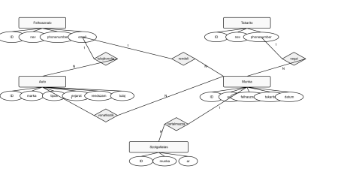12
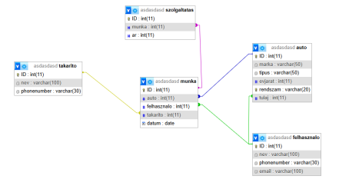13
Backend dokumentáció:
Fontos metódusok
● store – új autó létrehozása
● update – meglévő autó frissítése
● getByOwner – autók lekérdezése felhasználó alapján
Validálások és ellenőrzések
● Kötelező mezők meglétének ellenőrzése
● Autó létezésének ellenőrzése frissítés előtt
Visszatérési értékek
● JSON formátumú válaszok
● Sikeres és hibás esetek elkülönítése
HTTP státuszkódok
● 201 – sikeres létrehozás
● 206 – sikeres frissítés
● 404 – nem található erőforrás
● 406 – hibás vagy hiányos adatok
14
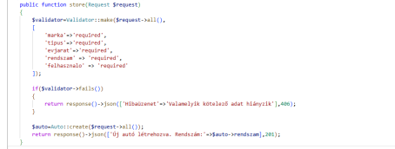
A store() metódus új autó rögzítéséért felelős. A metódus egy HTTP kérésből (Request) kapja meg az adatokat, amelyek tartalmazzák az autó márkáját, típusát, évjáratát, rendszámát és a hozzá tartozó felhasználót. Ezek az adatok kötelezőek, ezért a metódus validációt végez annak ellenőrzésére, hogy minden szükséges mező kitöltésre került-e. Amennyiben valamelyik adat hiányzik, a rendszer egy JSON formátumú hibaválaszt ad vissza „Valamelyik kötelező adat hiányzik” üzenettel, 406-os HTTP státuszkóddal. Ha a validáció sikeres, az autó adatai elmentésre kerülnek az adatbázisba, és a rendszer 201-es státuszkóddal jelzi az erőforrás sikeres létrehozását, valamint visszaküldi az újonnan létrehozott autó rendszámát.
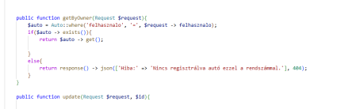
A getByOwner() metódus egy adott felhasználóhoz tartozó autók lekérdezésére szolgál. A metódus a kérésben kapott felhasználónév alapján keres az adatbázisban. Először ellenőrzi, hogy létezik-e legalább egy autó, amely ehhez a felhasználóhoz van rendelve. Amennyiben található ilyen bejegyzés, a rendszer visszaadja az autók listáját JSON formátumban. Ha nem található egyetlen autó sem, akkor a rendszer 404-es HTTP státuszkóddal tér vissza, és egy hibaüzenetet küld, amely jelzi, hogy nincs regisztrált autó az adott feltételekkel.
15
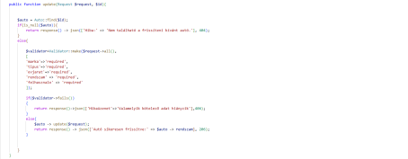
Az update() metódus egy már meglévő autó adatainak frissítését végzi el az autó azonosítója alapján. A metódus első lépésként megvizsgálja, hogy az adott azonosítóval létezik-e autó az adatbázisban. Ha nem található ilyen rekord, a rendszer 404-es státuszkóddal és egy „Nem található a frissíteni kívánt autó” üzenettel válaszol. Amennyiben az autó létezik, a metódus ismét validálja a beérkező adatokat, mivel a frissítés során is minden mező kitöltése kötelező. Sikertelen validáció esetén a rendszer 406-os státuszkóddal jelez hibát. Ha minden adat megfelelő, az autó frissítésre kerül, és a rendszer 206-os HTTP státuszkóddal válaszol, amely jelzi a frissítés sikerességét, valamint visszaküldi az érintett autó rendszámát.
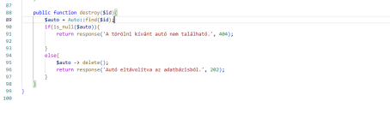
A destroy($id) metódus egy autó törlésére szolgál az adatbázisból egy megadott azonosító alapján. A metódus paraméterként megkapja az autó azonosítóját, majd megpróbálja megkeresni azt az adatbázisban. Ha az autó nem létezik, akkor egy 404-es HTTP státuszkóddal tér vissza, és azt az üzenetet adja vissza, hogy a törölni kívánt autó nem található. Amennyiben az autó létezik, a metódus törli azt az adatbázisból, majd 202-es státuszkóddal válaszol, „Autó eltávolítva az adatbázisból.” üzenettel. Ez a működés azért fontos, mert megakadályozza, hogy nem létező adatokat próbáljunk törölni, és egyértelmű visszajelzést ad a kliens számára.
16
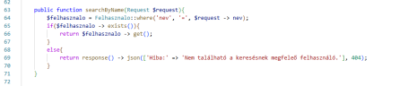
A searchByName(Request $request) metódus felhasználók keresését végzi név alapján. A metódus egy HTTP requestet kap paraméterként, amely tartalmazza a keresett felhasználó nevét. A controller az adatbázisban megvizsgálja, hogy létezik-e olyan felhasználó, akinek a neve megegyezik a megadott értékkel. Ha van találat, akkor a metódus visszaadja a megtalált felhasználó vagy felhasználók adatait, alapértelmezett 200-as HTTP státuszkóddal. Ha nincs találat, akkor 404-es státuszkóddal tér vissza, és egy JSON formátumú hibaüzenetet küld, amely jelzi, hogy nem található a keresésnek megfelelő felhasználó. Ez a metódus azért fontos, mert lehetőséget ad az adatok gyors visszakeresésére, miközben a hibás vagy eredménytelen kereséseket is megfelelően kezeli.
Backend metódusok tesztjei:
index()
Az összes objektumtípus index() metódusainak teszteredményei. A szerver az elérési út által megjelölt adattáblák összes elemét elküldi a kliens felé JSON formátumban. Abban az esetben, ha egy táblában idegen kulcs szerepel, a hozzá tartozó mező adatait a JSON válaszon belül belongsTo() szerkezet segítségével adja vissza. A metódus minden esetben 200-as HTTP státuszkódot (OK) ad vissza, ezzel jelezve, hogy az adatlekérés sikeres.
17
● index() a takaritok táblán:
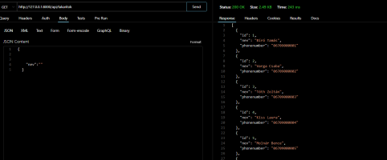
● index() a szolgaltatasok táblán:
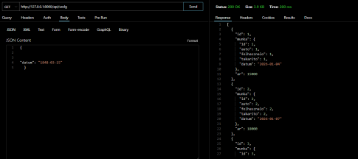18
● index() a munkak táblán:
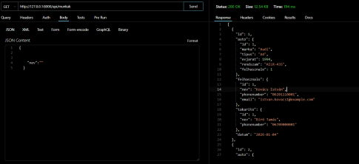
● index() a felhasznalok táblán:
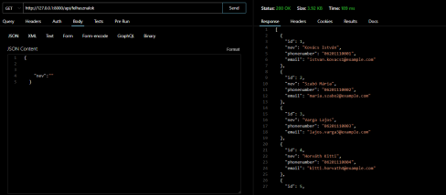19
● index() az autok táblán:
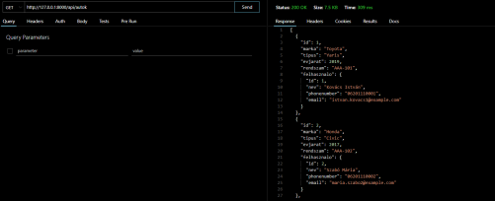searchByName()
A getByName() metódus két táblán használható(felhasznalok, takaritok), és 2 lehetséges státuszkódot adhat vissza:
● Egy egyed sikeres lekérésénél
POST ()
A POST() metódus 2 lehetséges státuszkódot adhat vissza:
● Egyed sikeres létrehozásakor 201-es HTTP státuszkódot(létrehozva) ad vissza, illetve JSON formátumban egy létrehozást megerősítő üzenetet, ami a létrehozott autó rendszámát, felhasználó/takarító nevét, munka/szolgáltatás esetében dátumát tartalmazza.
● Sikeres POST() az autok táblán:
20
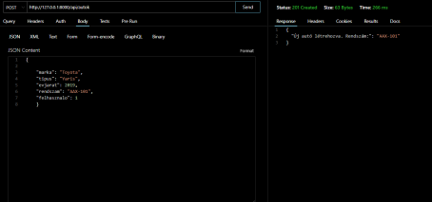21
● Ha az egyed létrehozása sikertelen, a metódus 406-os státuszkódot(nem elfogadható) ad vissza, illetve egy JSON formátumú üzenetet, miszerint a feltöltendő egyed adatformátuma hibás.
● Sikertelen POST() az autok táblán:
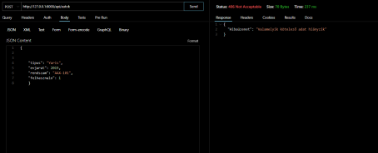22
1. A projekt bemutatása
A projekt célja egy modern, reszponzív webalkalmazás létrehozása, amely egy autómosó szolgáltatás online működését támogatja. Az alkalmazás lehetőséget biztosít a felhasználók számára, hogy regisztráljanak, bejelentkezzenek, valamint kezeljék saját autóikat és megrendeléseiket.
A rendszer Angular frontend és Laravel backend technológiák felhasználásával készült, amely biztosítja a gyors, stabil és jól strukturált működést. A felhasználói felület letisztult és könnyen kezelhető, így minden korosztály számára érthető és használható.
A projekt célja az volt, hogy bemutassa egy teljes webalkalmazás fejlesztésének folyamatát, beleértve a frontend és backend integrációt, adatbázis kezelést, valamint a felhasználói hitelesítést.
2. Felhasznált technológiák
A projekt megvalósításához az alábbi technológiákat használtuk:
● Angular – kliensoldali fejlesztés
● TypeScript – programozási nyelv
● HTML5 – szerkezet
● CSS / Bootstrap – megjelenítés
● Laravel – backend fejlesztés
● MySQL – adatbázis
● Node.js és Angular CLI – fejlesztési környezet
Az Angular CLI segítségével történt a projekt létrehozása, a komponensek generálása és az alkalmazás futtatása.
3. Az alkalmazás felépítése
Az alkalmazás komponens alapú struktúrában készült, amely lehetővé teszi az átlátható és könnyen karbantartható kódot.
Fő részek:
● Főoldal
● Regisztráció
● Bejelentkezés
● Felhasználói fiók
● Admin felületA navigáció menüsor segítségével történik.
23
4. Regisztrációs felület
A regisztrációs oldal új felhasználók létrehozását teszi lehetővé.
Megadandó adatok:
● teljes név
● e-mail cím
● telefonszám
● jelszó
register() {
this.errorMessage = '';
this.api.register({
nev: this.name,
phonenumber: this.phonenumber,
email: this.email,
password: this.password
}).subscribe({
next: (res: any) => {
this.service.setSession(res.token, res.user);
this.router.navigate(['/account']);
},
error: (err) => this.errorMessage = Object.values(err?.error?.errors || {}).flat().join(' ') || 'Sikertelen regisztráció.'
});
}
navToLogin() { this.router.navigate(['/login']); }
}
Az űrlap Angular form validációt használ, így hibás adatok esetén a rendszer nem engedi a regisztrációt.
24
5. Bejelentkezési felület
A bejelentkezési oldal a felhasználók hitelesítését végzi.
Megadandó adatok:
● e-mail cím
● jelszó
25
login() {
this.errorMessage = '';
this.api.login({ email: this.inputEmail, password: this.inputPassword }).subscribe({
next: (res: any) => {
this.service.setSession(res.token, res.user);
this.router.navigate(['/account']);
},
error: (err) => this.errorMessage = err?.error?.message || 'Sikertelen bejelentkezés.'
});
}
navToRegister() { this.router.navigate(['/register']); }
}
Sikeres belépés után a felhasználó hozzáfér saját fiókjához, hibás adatok esetén a rendszer nem engedi a bejelentkezést.
26
.
27
6. Felhasználói felület
A felület kialakításakor fontos szempont volt:
● letisztult design
● könnyű használat
● gyors navigáció
● reszponzív megjelenés
7. Angular működés a projektben
Az Angular alkalmazás moduláris felépítésű, amely komponensek segítségével kezeli az egyes funkciókat.
Előnyök:
● újrafelhasználható kód
● gyors működés
● könnyű karbantartás
8. Frontend működés
A frontend felel a felhasználói felületért és az adatok megjelenítéséért. HTTP kérések segítségével kommunikál a backenddel.
28
9. Komponensek bemutatása
Home
A főoldal információkat nyújt a szolgáltatásról.
Login
Felhasználói hitelesítés.
Register
Új felhasználó létrehozása.
Account
Felhasználói adatok kezelése.
Admin
Megrendelések kezelése.
29
10. Backend működés
A backend Laravel keretrendszerben készült, amely REST API-ként működik. Feladatai:
● adatkezelés
● hitelesítés
● jogosultság kezelés
11. API működés
A rendszer HTTP metódusokat használ:
● GET
● POST
● PUT
● DELETE
Az adatok JSON formátumban kerülnek továbbításra.
30
12. Adatbázis működés
Az adatbázis relációs szerkezetű.
Táblák:
● Felhasznalo
● Auto
● Takarito
● Munka
● Szolgaltatas
Kapcsolatok idegen kulcsokkal vannak megvalósítva.
13. Jogosultságkezelés
Felhasználó:
● saját adatok kezelése
Admin:
● teljes hozzáférés
14. Admin felület
Az admin felület lehetővé teszi:
● megrendelések megtekintését
load() {
this.loading = true;
this.error = '';
this.api.getAdminOrders().subscribe({ next: (res: any) => {
this.orders = res;
this.loading = false;
},
error: (err) => {
31
this.error = err?.error?.message || 'Nem sikerült lekérni a megrendeléseket.';
this.loading = false;
}
});
}
● törlés
deleteOrder(id: number) {
if (!confirm('Biztosan törölni szeretnéd ezt a megrendelést?')) return;
this.api.deleteAdminOrder(id).subscribe({
next: () => {
this.info = 'A megrendelés törölve lett.';
this.orders = this.orders.filter((o) => o.id !== id);
},
error: (err) => {
this.error = err?.error?.message || 'Nem sikerült törölni a megrendelést.';
}
});
}
32
15. Megrendelések kezelése
A rendszer lehetőséget biztosít:
● listázásra
● törlésre
● státusz módosításra
33
16. Felhasználói adatok kezelése
A felhasználók kezelhetik:
● autóikat
● foglalásaikat
34
@Injectable({ providedIn: 'root' })
export class ApiService {
private baseUrl = 'http://127.0.0.1:8000/api';
constructor(private http: HttpClient) {}
private authOptions() {
const token = localStorage.getItem('token') || '';
return { headers: new HttpHeaders({ Authorization: `Bearer ${token}` }) }; }
login(data: any) { return this.http.post(`${this.baseUrl}/login`, data); } register(data: any) { return this.http.post(`${this.baseUrl}/register`, data); }
me() { return this.http.get(`${this.baseUrl}/me`, this.authOptions()); } logout() { return this.http.post(`${this.baseUrl}/logout`, {}, this.authOptions()); }
getAutok() { return this.http.get(`${this.baseUrl}/my-autok`, this.authOptions()); }
addAuto(data: any) { return this.http.post(`${this.baseUrl}/my-autok`, data, this.authOptions()); }
deleteAuto(id: number) { return this.http.delete(`${this.baseUrl}/my autok/${id}`, this.authOptions()); }
getSzolgaltatasok() { return
this.http.get(`${this.baseUrl}/szolgaltatasok`); }
getFoglalasok() { return this.http.get(`${this.baseUrl}/my-foglalasok`, this.authOptions()); }
createFoglalas(data: any) { return this.http.post(`${this.baseUrl}/my foglalasok`, data, this.authOptions()); }
deleteFoglalas(id: number) { return this.http.delete(`${this.baseUrl}/my foglalasok/${id}`, this.authOptions()); }
getAdminOrders() { return this.http.get(`${this.baseUrl}/admin/orders`, this.authOptions()); }
deleteAdminOrder(id: number) { return
this.http.delete(`${this.baseUrl}/admin/orders/${id}`, this.authOptions()); } }
35
17. Adatbiztonság
A rendszer biztosítja:
● jogosultság ellenőrzés
● adatvédelem
18. Hibakezelés
Használt státuszkódok:
● 200
● 201
● 404
● 406
19. Tesztelés
Backend:
● API tesztelés
36
Frontend:
● UI tesztelés
20. Felhasználói élmény
A cél:
● egyszerű használat
● gyors működés
21. Reszponzív design
Az oldal minden eszközön működik.
22. Rendszer előnyei
● modern technológia
● biztonság
● gyors működés
23. Továbbfejlesztési lehetőségek
● email értesítés
● fizetés
● mobil app
24. Összegzés
A projekt egy modern webalkalmazás, amely valós problémára nyújt megoldást. A rendszer jól bővíthető és alkalmas további fejlesztésekre.
37

